
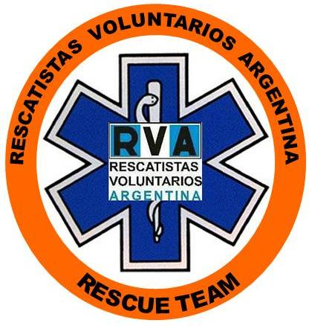




FOTO
MIEMBRO
R.V.A

REGION CENTRAL

FECHA DE ALTA ....................DELEGACIÓN -1- LEGAJO N°

NOMBRE Y APELLIDO………………………………………………………………………..

DIRECCIÓN............................................................. LOCALIDAD............................................

PAIS DE RESIDENCIA................................................................... C.P. ....................................

TELEFONO PARTICULAR........................................... CELULAR N°....................................

N° DE DOCUMENTO .....................................

POSEE PASAPORTE (SI) – (NO) N°.................................

FECHA DE NACIMIENTO ........./........../...............

GRUPO SANGUÍNEO......... .RH....... ... ALERGIAS (SI) (NO)...............................................

CORREO ELECTRÓNICO........................................................... SKYPE................................

LICENCIA DE RADIOAFICIONADO .................................................-

NOMBRE DE USUARIO MIEMBRO OIDETAM-IAMTEO .............................................

CON LA FIRMA DE ESTE LEGAJO SE ENTREGA EL REGLAMENTO INTERNO R.V.A, QUE ACEPTA CON LA FIRMA AL PIE.

.............................................. ......................................................................
FIRMA MIEMBRO R.V.A FIRMA AUTORIZADA R.V.A – (ALTA)

